Перечень индивидуальных образовательных достижений

Апряткина Валерия Евгеньевича

№ п/п | Вид образовательных достижений |  | Описание индивидуальных образовательных достижений | Подтверждение уровня (факта) индивидуальных образовательных достижений | Самооценка образовательных достижений (индекс ИОД) | Примечания
1 | 2 |  | 3 | 4 | 5 | 6
Достижения в освоении основной образовательной программы
(образовательная активность)
1 | Уровень успеваемости за весь период обучения |  | Сдача экзаменационной сессии за 1 семестр | Ведомость промежуточной аттестации ПА-1 | СБу=3,6 | СБу=3,6
2 | Уровень успеваемости за весь период обучения |  | Сдача экзаменационной сессии за 2 семестр | Ведомость промежуточной аттестации ПА-1 | СБу=3 | СБу=3
3 | Уровень успеваемости за весь период обучения |  | Сдача экзаменационной сессии за 3 семестр | Ведомость промежуточной аттестации ПА-1 | СБу=4 | СБу=4
4 | Уровень успеваемости за весь период обучения |  | Сдача экзаменационной сессии за 4 семестр | Ведомость промежуточной аттестации ПА-1 | СБу=4,2 | СБу=4,2
 | Индекс ИОД по освоению основной образовательной программы
Достижения в исследовательской и творческой деятельности
(творческая активность)
1 | Курсовая работа | Властные институты и социальные нормы в первобытном обществе |  |  |  | Курсовая работа по ТГП.docx
2 | Курсовая работа | Деятельность органов местного самоуправления по реализации конституционных прав граждан, освободившихся из мест лишения свободы |  |  |  | Курсовая работа по КПРФ.rtf
 | Кафедра ПП и ПП | Участие ППи ПП |  | Участие | 0,5
 | Кафедра ПП и ПП | Участие ППи ПП |  | Участие | 0,5
 | Кафедра ПП и ПП | Участие ППи ПП |  | Участие | 0,5
 | Кафедра ПП и ПП | Конференция ПП и ПП |  | Участие | 0,5
 | Курсовая работа по УП |  |  |  |  | Куерсовая работа по УП.docx
 | Индекс ИОД за творческую и исследовательскую активность
Достижения в общественной жизни
(социальная активность)
1 | Концерт в честь Дня Матери  24.11.17 |  | Стихотворение и песня | Участие | 0,5
2 | Чемпионат Кузбасса ФСИН по комплексному единоборству  20.05.18 |  |  | Участие | 0,5
3 | КВН  28.10.18 |  | Участие в квн | 3 | 1
4 | Подтягивания  15.10.18. |  |  | 2 | 2
5 | Первый тур олимпиады обучающихся в федеральных организациях Минестерства юстиции РФ и ФСИН |  | Олимпиада | 1 | 3 | Приложение 1
6 | Конкурс на лучшую научно-исследовательскую работу курсантов, студентов и слушателей в 2018-2019 учебном году |  | «Конституционализм и конституционный строй. Конституционное развитие России» | 1 | 3 | Приложение 2
 | Индекс ИОД за социальную активность
 | Итого суммарный индекс ИОД за весь период обучения

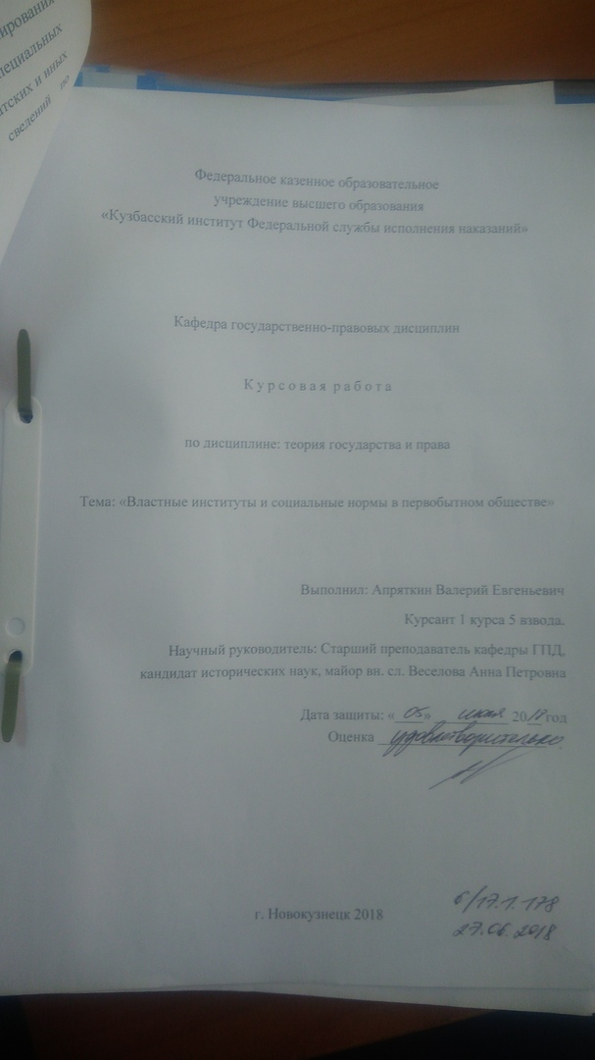
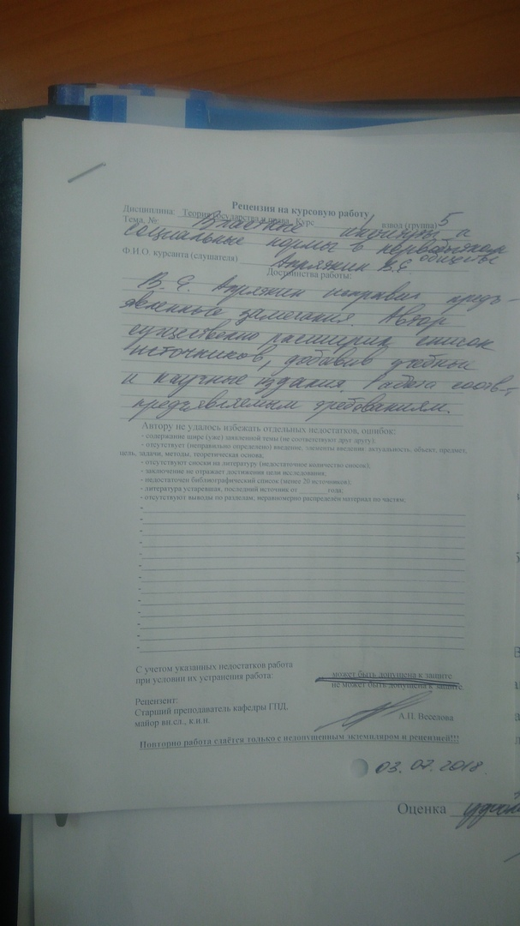
Приложение 1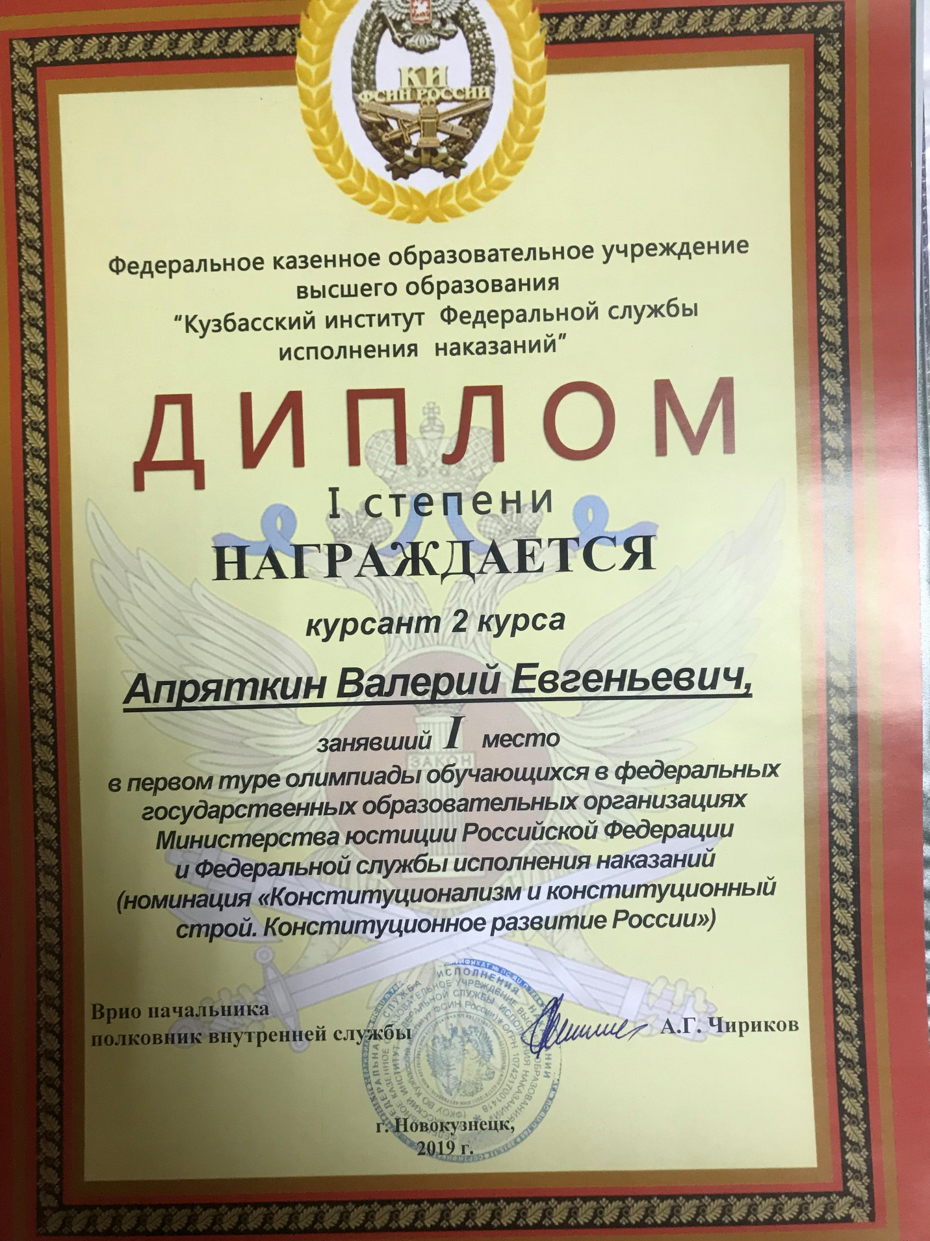

Приложение 2